Додаток до рішення виконкому міської ради
__________ № ______

ГЕНПЛАН РОЗТАШУВАННЯ ЗАСОБУ ЗОВНІШНЬОЇ РЕКЛАМИ
Адреса м. Луцьк, пр-т Молоді, 12
Власник ПП «ЛАБ-МЕД ЛУЦЬК»
Коротка характеристика ЗЗР двосторонній лайтпостер розміром 1,3 м х 1,9 м

Ситуаційна схема Комп’ютерний макет на
фоні оточуючої забудови
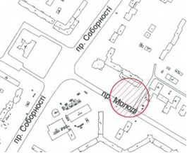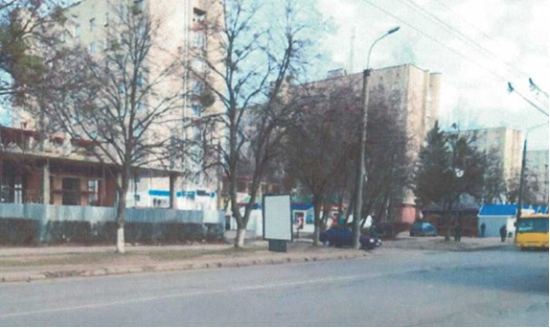
Схема розміщення засобу зовнішньої реклами, М 1:500
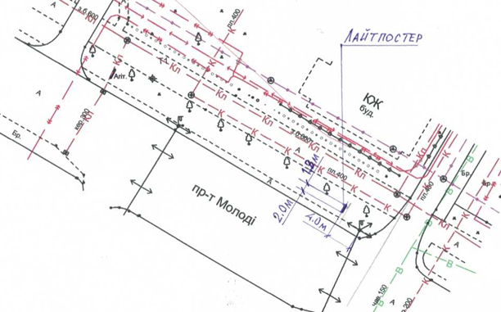

Заступник міського голови,
керуючий справами виконкому Юрій ВЕРБИЧ

Рибай 777 881

